Filmaften på Hotel Glejbjerg
med filminstruktør Anders Østergård
torsdag den 12. november, kl. 19.30
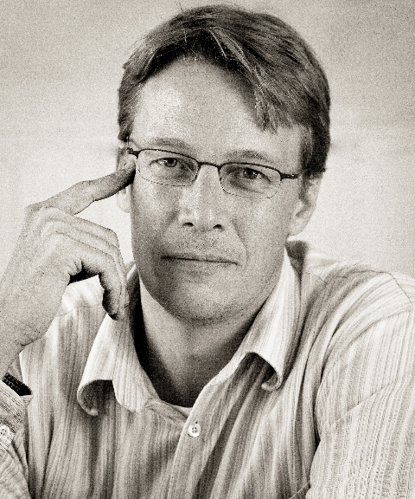
Mig og min farfar
Filminstruktør Anders Østergård kommer til Glejbjerg Hotel, hvor han vil vise den film, han i sin tid lavede om sin farfar tidl. sognepræst i Åstrup og Vester Starup Knud Høgsbro Østergård. Han vil fortælle barndomserindringer om sin farfar men også fortælle om sit arbejde som filminstruktør. Anders Østergård er i dag en prisbelønnet dansk filminstruktør og manuskriptforfatter, som især er kendt for sine meget anmelderroste portrætfilm om Henning Carlsen, Hergé og Gasolin, samt dokumentarfilmen Burma VJ.
Menighedsrådet

